4.Škola v prírode pre Slovákov žijúcich v zahraničí
Termín konania | Miesto konania | Počet účastníkov | Zúčastnené krajiny
30.5.-7.6.  2011 | Hotel SOREA Ďumbier Liptovský Ján | 80 detí  a  8 pedagógov | Maďarsko  Srbsko

Odborný garant: PhDr. Zuzana Drugová, UMB Banská Bystrica

Fotogaléria
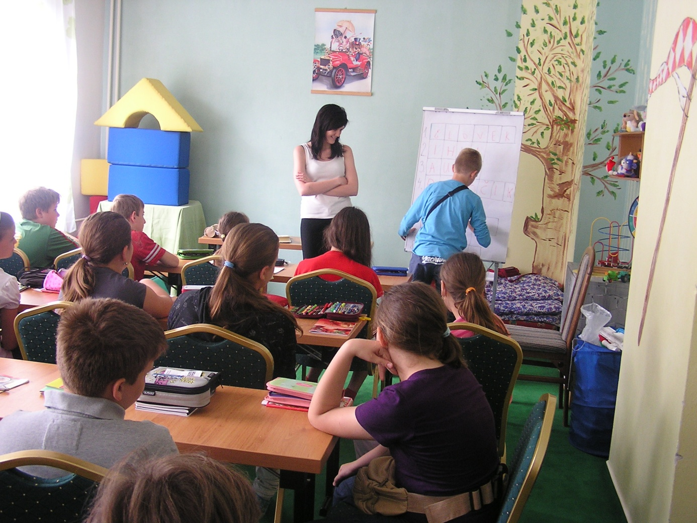
Vyučovanie v Škole v prírode

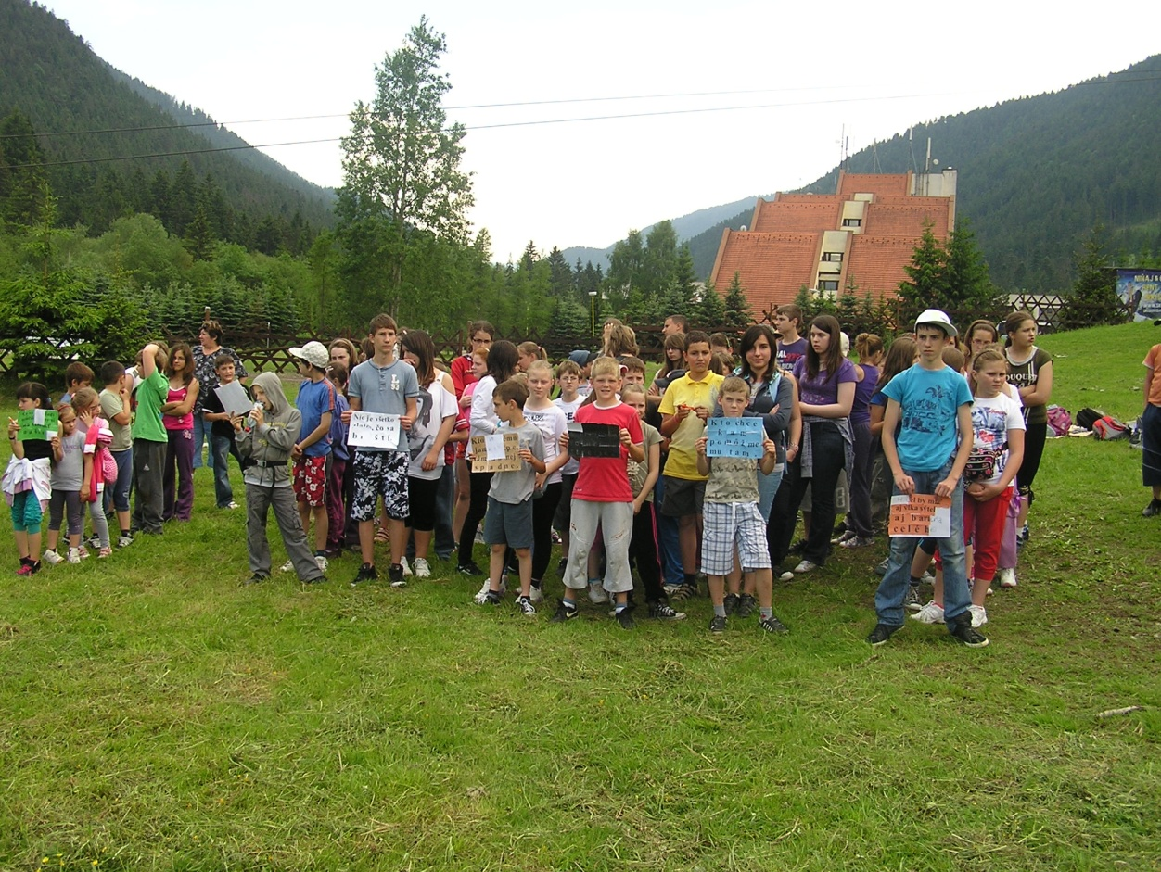
Vyhodnotenie jednej z hier...

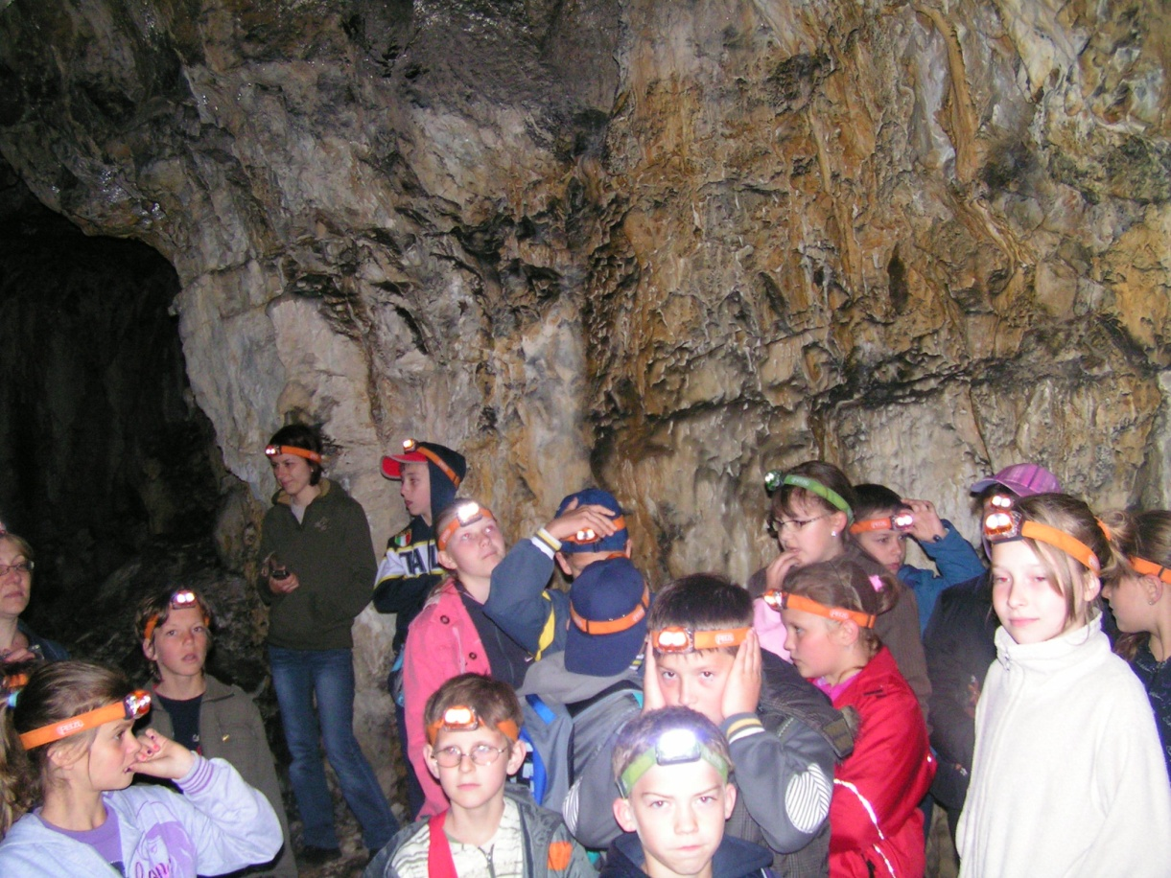
Návšteva Stanišovskej jaskyne
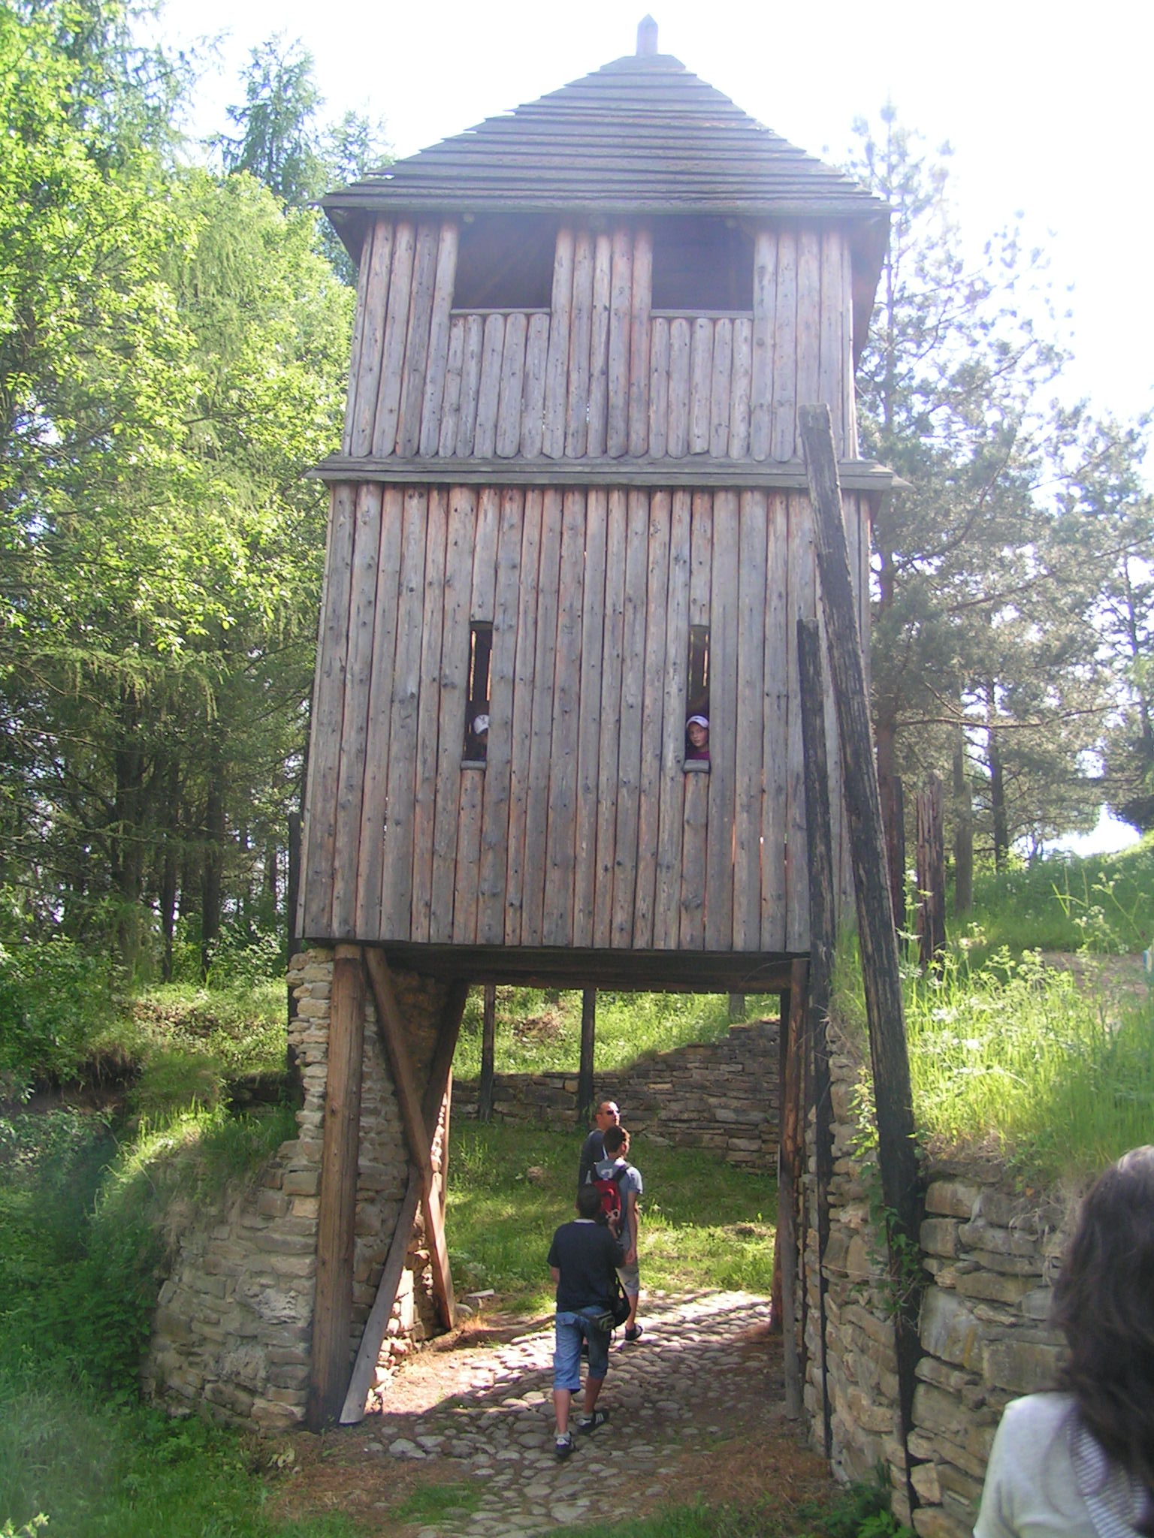
Výlet do archeoskanzenu Havránok
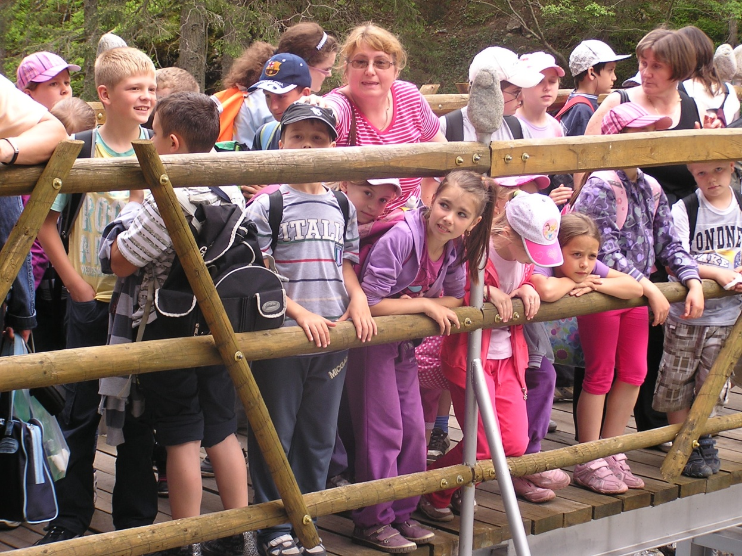
Výlet ku Studenovodským vodopádom

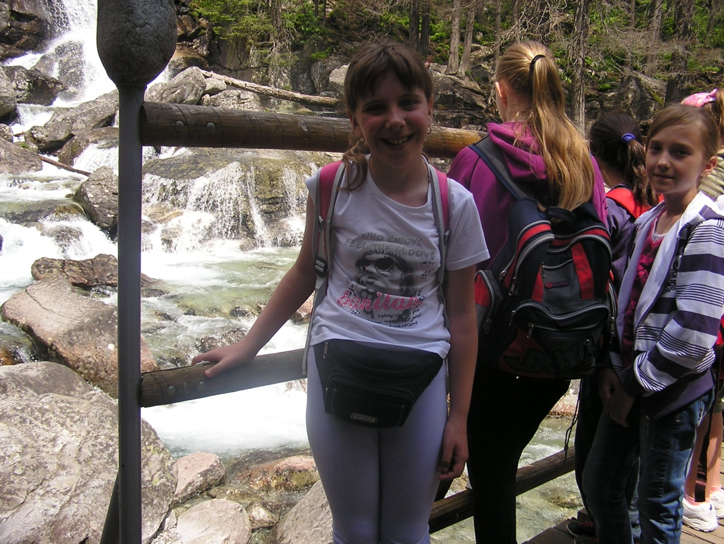
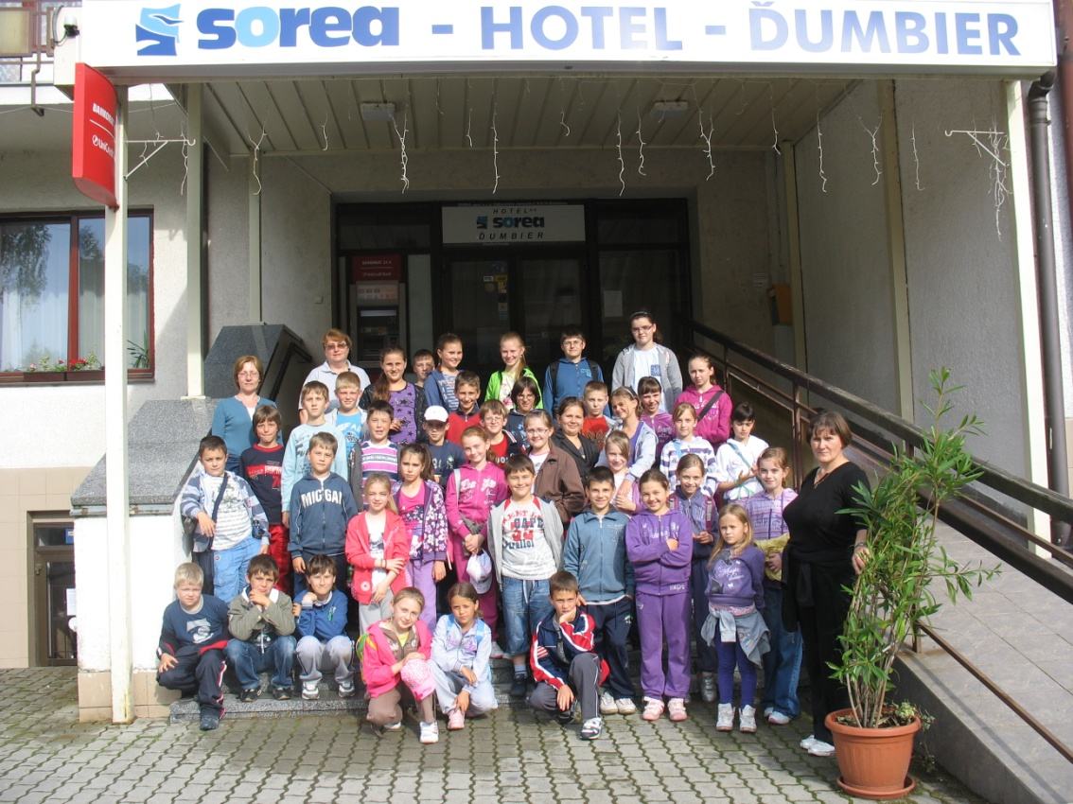
Účastníci Školy v prírode zo Srbska, Selenča

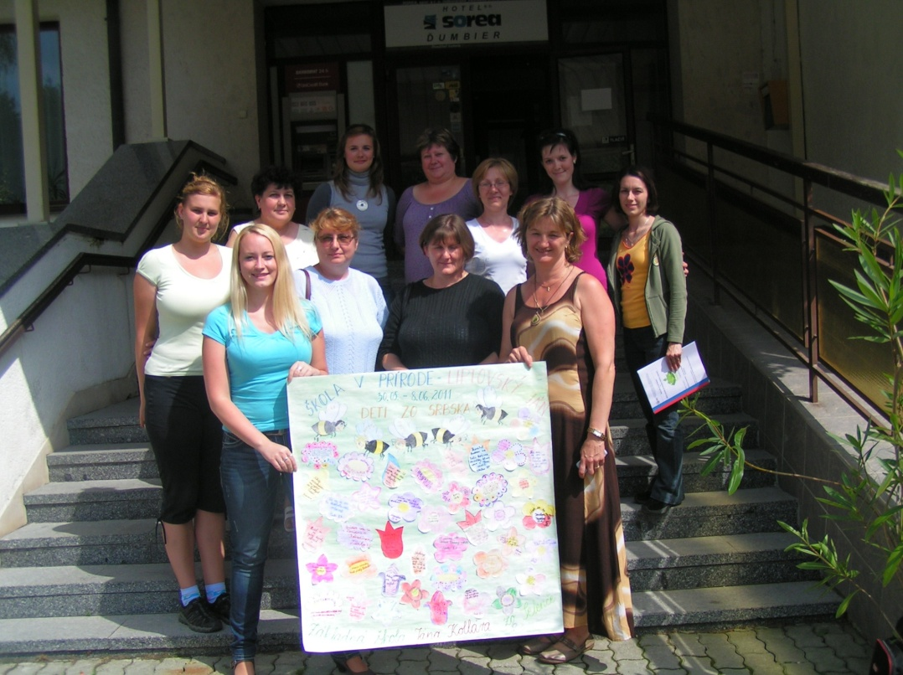
Domáci aj zahraniční pedagógovia s „tablom“ od detí zo Srbska

Hodnotenie odborného garanta

Odborné kritériá pre realizáciu Školy v prírode pre Slovákov žijúcich v zahraničí boli vopred stanovené. Pri snahe o naplnenie stanovených kritérií vznikol nasledujúci model odbornej realizácie Školy v prírode:

1.stupeň základných škôl:
- Pedagogicky a didakticky zabezpečovali mladé absolventky Pedagogickej fakulty UMB: Mgr.Miroslava Kozáková, Mgr.Eva Tomášová, Mgr.Mária Ziburová
- Vyučovacie hodiny smerovali k maximálnemu aktívnemu zapojeniu žiakov do prípravy tvorivých listov, do práce v teréne, využívali sme areál ubytovacieho zariadenia ale aj široký areály Jánskej doliny
- V závere si žiaci zobrali so sebou domácich krajín bohaté portfóliá s vlastnými prácami

2.stupeň základných škôl:
- Pedagogicky zabezpečovali odborníci UMB v Banskej Bystrici, ktorí prichádzali na viacdňové pobyty: Odbornou garantkou bola PhDr.Zuzana Drugová, jednotlivé odbory zastrešovali PhDr.Marta Mácelová, PhD., Inh.Ingrid Turisová, PhD., RNDr.Eva Štrbová, PhD., PaedDr.Júlia Palovičová, PhD. ale aj externí spolupracovníci: PhDr.Ján Palovič a Mgr.Michaela Fidlušová
- Vyučovanie prebiehalo formou powerpointových prezentácií, tvorbou pracovných listov, ale hlavne vychádzkami do terénu – archeoskanzen Havránok, Stanišovská jaskyňa, Múzeum liptovskej dediny Pribylina, Múzeum Janka Kráľa...

Popoludňajšie aktivity:
- Odborne ich zastrešovala ďalšia mladá absolventka Pedagogickej fakulty UMB Mgr.Magdakéna Koszeghyová, organizačne sa jednotlivých popoludňajších až večerných aktivít aktívne zúčastňovali všetci prítomní pedagógovia
- Cieľom bolo vytvorenie komunitnej atmosféry na celom pobyte tak, aby vytvorené príležitosti viedli účastníkov k čím aktívnejšej komunikácii v slovenskom jazyku.
- Účastníci boli zaradení do zmiešaných družstiev, ktoré súťažili v rôznych hrách a disciplínach – telesných aj vedomostných.

II.turnus
Termín konania | Miesto konania | Počet účastníkov | Zúčastnené krajiny
3.-12.7.  2011 | Hotel SOREA Ďumbier Liptovský Ján | 80 detí  a  8 pedagógov | Chorvátsko  Poľsko

III.turnus
Termín konania | Miesto konania | Počet účastníkov | Zúčastnené krajiny
22.8.-31.8.  2011 | Hotel SOREA Ďumbier Liptovský Ján | 80 detí  a  8 pedagógov | Rumunsko  Ukrajina

